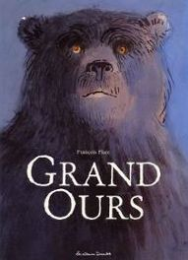
Grand Ours
Francois Place
Il y a ceux qui nagent dans le ciel. Ils sont couverts de plumes, et ils mangent les fruits des arbres.
Il y a ceux qui nagent dans les eaux, ils n'ont pas de cri, et leur peau est de la couleur de la lune.
Il y a ceux qui marchent sans cesse et qui se nourrissent des herbes qui poussent sur la peau du monde. Et ceux-là ont sabots ou pieds fourchus, têtes boisées ou têtes cornues, et leurs peuples vont en troupeaux innombrables.
Il y a encore ceux qui chassent dans le noir de la nuit et qui déchirent la viande de leurs dents acérées.
Et tous ceux-là naissent avec la fleur de vie jusqu'à ce qu'ils rendent leur dernier souffle, semblables à ceux qui étaient là avant eux, semblables à ceux qui viendront après eux.

Et puis est arrivé un étrange peuple. Ceux-là n'ont ni sabots pour marcher, ni dents pour tuer, ni griffes pour déchirer. Ils doivent se couvrir de la fourrure des autres pour se protéger du froid.
Ils sont faibles. Ils sont nus. Et pourtant ils marchent, et pourtant ils chassent et ils tuent. Ils frappent de loin. Leurs cris ne ressemblent à aucun de ceux des autres peuples. Ils sont ceux qui marchent debout. Voici l'histoire de l'un d'eux.

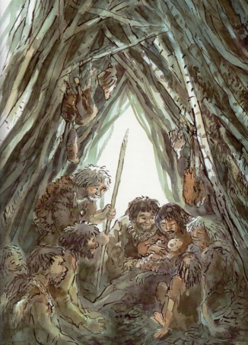
La naissance de Kaor
Il est né à la fin de l'hiver, quand les arbres se couvrent de jeunes feuilles.

Moi, Grand Ours, j'étais dans les rêves de sa mère le jour de sa naissance, si bien que ce petit être a crié avec la force des ours, la force de ceux qui comme moi dorment dans la bouche de la terre.

Nawa, sa mère l'a lavé. Elle a frotté son nez contre le sien. Ensuite, ceux de son clan sont venus autour de lui. Son père Wouhôn, sa grand-mère Doha, son oncle Traho, et tous les autres, ils sont venus sentir son odeur.
Ils ont mélangé leur odeur à la sienne. Les siens l'ont appelé Kaor.

Sa mère Nawa le portrait toujours avec elle.
Quand vint la saison blanche et froide, Kaor résista, blotti contre la chaleur de sa mère, tout près de la fleur de feu. Dehors, la neige tombait. La nourriture était rare. Les ventres vides étaient douloureux. Mais Kaor était fort.
La saison blanche et froide ne lui prit pas son souffle, comme elle le fait si souvent avec les plus petits ou avec les plus âgés de ceux qui marchent debout.

Moi, Grand Ours, j'ai décidé de l'aider à grandir, en veillant sur ses rêves. Je l'ai protégé pour qu'il soit un vrai marche-debout. Et je continue à veiller sur lui alors qu'il sait enfin marcher, courir et sauter.

Il joue avec ceux de son clan. Il attrape dans la rivière les petits êtres à peau brillante. Il grimpe aux arbres. Il apprend à lancer le bâton. Il apprend à tailler dans la pierre de grandes pointes pour trancher, ou des petites pointes pour les accrocher au bout d'un bâton qui tue. Il apprend à cuire la chair de ceux qui sont chassés. Il apprend à veiller sur la fleur de feu. Ainsi passent les saisons de Kaor...

La chasse
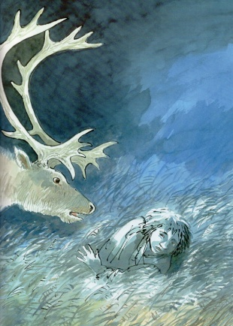
Un matin les chasseurs reviennent au campement. De loin ils annoncent la nouvelle :
-Les têtes boisées arrivent, plus nombreuses que les cailloux de la rivière ! Tanda, la grande femelle blanche, les guide !
Kaor vient aux côtés de son père Wouhôn, et dit à voix haute :
-Kaor veut chasser avec ceux qui marchent debout !
Les autres chasseurs se moquent. Traho, son oncle, proteste violemment :
-Les têtes boisées sont fières. Elles ne donneront pas leur souffle à un si petit chasseur.
-Mais Kaor est fort ! Kaor n'a pas peur !
Wouhôn pose une main sur l'épaule de son fils :
-Wouhôn prend son fils avec lui. Mais Kaor ne lancera pas le bâton qui tue. Et surtout, Kaor ne devra pas croiser le regard de Tanda, la grande femelle blanche. Personne ne doit la regarder dans les yeux.

Les chasseurs marchent, sans repos, jour et nuit. Arrivés près du troupeau, ils avancent en faisant attention de se tenir contre le vent pour éviter que leurs odeurs n'alertent les veilleurs. Soudain ils jaillissent des roseaux. Les bâtons qui tuent s'abattent sur les têtes boisées. Les têtes boisées s'affolent, tombent, tournent sur elles-mêmes, se piétinent les unes les autres en entrant dans la rivière. Les chasseurs crient de joie.

Kaor s'est perdu dans les hautes herbes. Et voilà qu'une tête boisée s'approche de lui. Kaor baisse aussitôt les yeux, il vient de reconnaître Tanda, la grande femelle blanche. De son mufle, la tête boisée renifle le jeune chasseur.
-Tss, un petit marche-debout. Tu es bien jeune pour oser prendre le souffle d'une tête boisée. Bien trop jeune. Quel est ton nom ?
Kaor garde les yeux vers le sol et dit :
-Je suis Kaor, fils de Wouhôn.
-Tu comprends ma langue, jeune marche-debout : c'est bien. Et tu respectes la parole donnée à ton père. C'est très bien. Je te fais un cadeau : tu sauras toujours retrouver les pas de mon peuple. Mais tu ne devras jamais prendre le souffle d'une tête boisée, jamais !
-Mais Kaor est un marche-debout. Il doit chasser le peuple de Tanda pour se nourrir !
-Kaor n'est pas un chasseur comme les autres. Son vrai chemin est ailleurs : il doit trouver celui qui veille sur lui depuis sa naissance, et qui dort dans la bouche de la terre. Un souffle puissant sort des narines de Tanda, et Kaor tombe évanoui.

Les chasseurs ont retrouvé le corps inanimé de Kaor. Le visage grave, ils reviennent au campement. Nawa se précipite au devant de Wouhôn, qui porte dans les bras son jeune fils. Traho, son oncle, laisse éclater sa colère :
-Kaor a croisé le regard de Tanda, voilà pourquoi elle lui a pris son souffle. Kaor a rompu le serment des marche-debout. Maintenant, les têtes boisées iront donner leur souffle et leur chair à d'autres clans que le nôtre ! Mais Wouhôn proteste aussitôt :
-Kaor n'a pas trahi la parole donnée. Je le sais.

Moi Grand Ours, je veille depuis sa naissance sur ce petit marche-debout. Je reste à ses côtés, dans le monde des esprits, là où Tanda, la grande femelle blanche, vient de l'envoyer. Je l'aide à retourner vers les siens. Je le raccompagne dans son monde.

Lorsqu'il revient à lui, Nawa pousse un cri de joie. Tous ceux de son clan l'entourent aussitôt. Tous, sauf Traho, l'oncle plein de colère.

La dispute
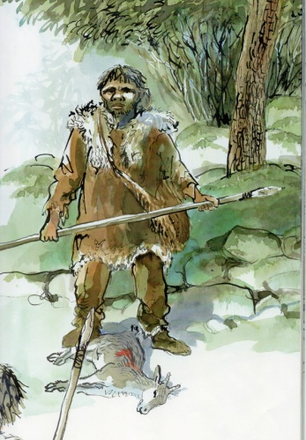
Trois lunes après la grande chasse aux têtes boisées, Wouhôn, le vaillant père de Kaor, tombe d'une falaise. Son corps brisé perd le dernier souffle.
Tout le clan accompagne Wouhôn pour son enterrement. On couvre de fleurs sa dépouille et on appelle sur lui la protection de Tanga pour son voyage au pays des ombres.
Kaor reste seul, désormais, face à la colère de son oncle.

D'autres saisons passent, la viande devient rare. Les têtes boisées ne traversent plus la rivière. Traho, l'oncle de Kaor, dit que Tanda, la grande femelle blanche, les conduit vers de nouvelles terres à cause de Kaor qui a croisé son regard.

Kaor grandit à force. Il va chasser seul. Dans les endroits connus de lui seul.
Il revient avec de la viande pour Nawa sa mère et Doha sa grand-mère.
Quand l'eau tombe du ciel et que le soleil brille encore, il guette la montagne de couleurs. Et quand elle apparaît, il rêve de la gravir jusqu'au pays des nuages.

Un jour que Kaor revient de la chasse, son oncle Traho se met en travers de son chemin et, d'un geste plein de mépris, désigne la proie qu'il porte sur l'épaule :
- Encore une tête cornue ! Kaor ne sait prendre que le souffle des petits êtres. Il n'a pas de force ! Il n'a pas de courage !
Le jeune chasseur redresse la tête :
- C'est faux. Kaor a couru longtemps dans la montagne à la poursuite de la tête cornue. Il a sauté sur les rochers, il a traversé l'eau qui court très vite, d'un seul coup de son bâton qui tue, il lui a pris son souffle.
- Il court, il court, il court, et tout ce qu'il ramène, c'est une misérable tête cornue : Bêêêê ! Bêêêê ! Un grand chasseur chasse de grands souffles. Un grand chasseur est capable de prendre le souffle de frère ours, celui qui dort dans la bouche de la terre.

Kaor jette la tête cornue aux pieds de son oncle :
- Très bien. Kaor ira prendre le souffle de celui qui dort dans la bouche de la terre. Ainsi Traho mon oncle, verra le courage de Kaor.
- Les paroles de Kaor sont plus grandes que son cœur.
- Kaor prendra le souffle de celui qui dort sous la terre. Il donnera la peau de celui qui dort sous la terre. Il donnera sa peau à Traho, et un collier de ses griffes. Et tout le clan verra que Kaor est un vrai marche-debout.

Kaor disparaît dans le taillis. Il marche deux jours avant d'atteindre la haute falaise qui domine les étendues boisées.

Au flan de la falaise, il y a une grotte étroite. L'odeur de celui qui vit dans la bouche de la terre parvient à ses narines. Des os broyés, quelques morceaux de chair noire et le silence qui plane autour annoncent la force redoutable de celui qui habite ici. Kaor s'avance…

Kaor et l'ours

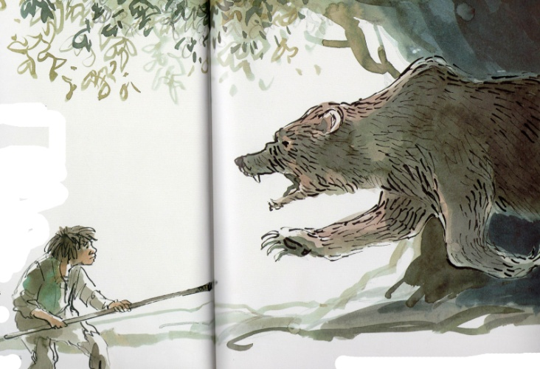
- Frère ours qui dort dans la bouche de la terre, montre-toi ! Je suis Kaor, fils de Wouhôn ! Je viens te demander ton souffle. Tu seras honoré dans mon clan. Et tous pourront voir que je suis un vrai marche-debout !
Un grondement venu des entrailles de la terre lui répond.
- Allons, frère ours. Montre-toi ! Viens combattre !
Il n'a pas achevé sa phrase qu'une forme jaillit à sa rencontre. Kaor plante de toutes ses forces son bâton dans cette masse sombre.

Le rugissement de l'ours blessé retentit jusqu'au fond de la forêt. Il se dresse de toute sa hauteur, la gueule grande ouverte vers le ciel, et brise l'épieu planté dans ses entrailles. Alors Kaor se jette contre sa poitrine et le frappe de son couteau. Le jeune chasseur esquive des coups de griffe, et puis encore des coups de dent, mais pour finir, l'ours, d'un seul coup de patte, le projette dans les airs. Kaor retombe dans un buisson. Trois sillons rouges entaillent sa cuisse. Au fond de l'un deux, l'os montre sa blancheur. L'ours revient vers lui, le renifle longuement, puis disparaît dans son antre.

Le froid de la nuit est descendu. Kaor voyage dans le monde des esprits. Il sent encore l'odeur du maître des griffes et des dents, et il crie dans le noir.
- Frère ours, ne dévore pas Kaor. Kaor veut rester entier pour aller chasser au pays des ombres...

C'est le moment que je choisis, moi, Grand Ours, pour me montrer à lui :

- GRRRR, te voilà, petit marche-debout. Tu ne me connais pas, mais moi, je t'ai vu naître. Quelle idée d'aller provoquer mon frère dans la bouche de la terre ! Tu as de la chance. Il aurait pu te dévorer. Je lui ai demandé de te laisser la fleur de vie. Seulement, sa colère est grande. Très grande. Alors tu dois lui donner quelque chose en échange.
- Kaor n'a rien apporté.
- Tu dois lui donner quelque chose. C'est la règle : chaque souffle a un prix. Voyons, laisse-moi réfléchir. Une jambe ! Ce serait bien.
- Très bien ! Kaor ira chasser, il rapportera la jambe d'une tête cornue... ou celle d'un court-très-vite. Le grand frère qui dort dans la bouche de la terre sera content.
- Ce n'est pas au petit marche-debout de décider. Mon frère veut la jambe d'un marche-debout.
- Non ! Kaor n'ira pas chasser un marche-debout !
- Qui te parle de prendre la jambe d'un de tes frères ? C'est TA jambe que tu dois laisser en cadeau. C'est le prix à payer.
- Mais non ! Non ! Kaor veut marcher... Kaor veut...
- GRRRR. Le petit marche-debout veut garder ses deux jambes. Mais c'est trop tard. Sa jambe gauche ne pourra plus le soutenir autant que l'autre : à chaque pas, elle lui fera défaut. Kaor boitera jusqu'à son dernier souffle. J'ai dit !

Thia et Fran
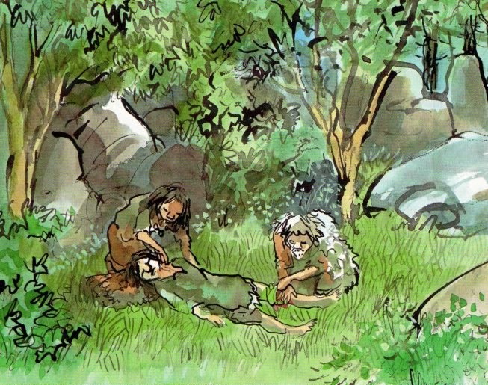
Kaor se réveille dans un cri. C'est le matin. Deux étrangers se penchent au-dessus de son corps blessé. C'est un vieux chasseur et une jeune marche-debout. Ils parlent une langue que Kaor ne comprend pas. Il est bien trop faible pour se battre ou pour essayer de fuir. La jeune étrangère essuie sont front. Elle pose sur sa blessure un emplâtre fait d'argile et d'herbes mêlées. Elle fait couler de l'eau entre ses lèvres desséchées. Le vieux se désigne d'un geste :
-Frân
Il monte la jeune fille :
-Thia
Il désigne à nouveau : Frân. Puis la jeune fille : Thia. Puis il pointe un doigt interrogateur sur la poitrine du jeune chasseur, qui parvient à souffler :
-Kaor.
-Kaor, Thia, Frân.
Le vieux hoche la tête, satisfait.

Les deux étrangers ont allumé une fleur de feu. Jour après jour, ils se relaient auprès de Kaor, jusqu'à ce qu'il puisse commencer à se nourrir, puis à se dresser, d'abord assis, puis, au prix de terribles efforts, enfin debout. Mais Kaor ne sait plus marcher. Chaque fois que sa jambe tordue touche le sol, le reste de son corps se tord de douleur de l'autre côté. Lui qui courait, du lever au coucher du soleil, à la poursuite d'une même proie, il doit maintenant régler son souffle sur les plus faibles des créatures, et faire de longues pauses, haletant, hors d'haleine, cramponné à son bâton de marche.

Peu à peu, les trois marche-debout, en mimant les gestes que tous les chasseurs ont en partage, reconnaissent assez de mots pour se parler d'une langue à l'autre. Kaor raconte les têtes boisées, la rencontre de Tanda, la colère de son oncle. Il raconte sa lutte avec celui qui dort dans la bouche de la terre. Thia ne se lasse pas de le voir jouer ce récit. Frân, à chaque fois, caresse distraitement les poils blancs de sa barbe et ferme à demi les yeux, comme s'il se perdait dans ses propres visions.
Un matin, le vieux chasseur s'éveille avec une énergie soudaine. Il ordonne de lever le camp. Tous les trois disparaissent dans la vapeur blanche qui monte dans la forêt sous les premiers rayons du soleil. Ils marchent jusqu'à la tombée de la nuit, et encore le lendemain, et puis un autre jour. C'est un long chemin pour la jambe de Kaor, et ce chemin les mène au pied d'une falaise inconnue du jeune chasseur.

C'est une falaise de pierre blanche. Une grotte s'ouvre dans son flanc. Frân s'en approche en silence, les oreilles attentives, les narines dilatées. Il n'y a pas de traces du grand frère aux dents et aux griffes meurtrières, pas d'os blanchis, pas de chair noire. Il n'y a que la longue langue murmurante des arbres agités par le vent, et l'odeur froide de silex et de terre mouillée portée par la rivière qui coule au pied des falaises.

Frân s'assoit devant la bouche de la terre. Il agite en cadence une sorte de collier d'osselets qui s'entrechoquent, et de sa gorge sort un chant à peine audible. Il ouvre son sac de peau, il en sort de la terre rouge, il la mélange avec de l'eau. Il étale cette pâte rouge sur son visage, puis sur celui de Thia et de Kaor. Il enflamme un bâton couvert de résine. Il entre dans la bouche de la terre, et les deux jeunes marche-debout le suivent dans cet endroit plus sombre que la nuit.

La grotte aux peintures
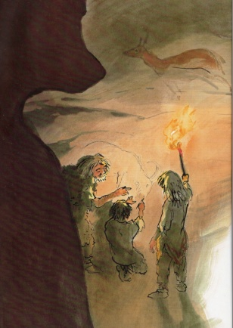
Des gouttes d'eau tombent en remplissant l'espace du bruit de leur chute régulière. Le frottement de leurs pas, le souffle même qui s'échappe de leurs lèvres reviennent à leurs oreilles, comme agrandis d'un voyage au fin fond de la grotte.
Kaor suit la silhouette voûtée de Frân. Il tremble à l'idée de perdre son guide dans ce monde aveugle. Car rien de ce qui remplit de force et de courage le cœur d'un marche-debout n'existe ici : ni la lumière du soleil, ni le bruissement des petits peuples, ni les odeurs du monde vivant.
Soudain, la pierre s'élance au-dessus d'eux comme vers le ciel d'un autre monde. Frân lève la fleur de feu à hauteur de son regard, faisant apparaître des dizaines de mains couleur de sang séché. Invitant Kaor à l'imiter, il barbouille sa propre main d'argile rouge et l'applique contre la paroi, restant ainsi, sans un mot, sa vielle face à moitié dévorée par la pénombre. La pierre se fait chaude sous la paume de Kaor.

Frân fait encore quelques pas. Il porte ailleurs le bâton à feu. Tour à tour révélés ou effacés par les brusques éclats de la fleur de feu, les esprits animaux apparaissent sur la peau de la pierre. Kaor les nomme, les uns après les autres, têtes cornues, têtes boisées, et tant d'autres encore. Il entend le grondement de leur galop, il les voit danser et palpiter à la lueur qu'élève vers eux le vieux chasseur. Et voici qu'il reconnaît, à l'écart, le profil de celle qui conduit le grand troupeau, la silhouette élégante de la grande femelle blanche :
-Tanda ! S'écrie Kaor.
Tanda : le nom résonne longtemps sous la voûte avant de revenir, répété, affaibli.

Alors moi, Grand Ours, je m'adresse à nouveau à lui au creux de son oreille :

- Eh bien, petit marche-debout, tu as fait un long chemin jusqu'ici. Regarde bien Frân, ce vieux marche-debout qui porte une fleur de feu dans le ventre de la terre. Je l'ai envoyé vers toi. Il t'apprendra à parler aux esprits animaux. Il t'apprendra à faire venir leur image. Reste auprès de lui, apprends, et tu deviendras un grand sage parmi les marche-debout.

Frân, Thia et Kaor reviennent le lendemain, puis les jours d'après. Bientôt, Kaor sait se guider simplement du bout des doigts dans l'obscurité de la grotte.
Frân, lorsqu'il le juge enfin prêt, l'accompagne une dernière fois jusqu'à la paroi où palpitent les esprits animaux.
Il met sa main sur la sienne, et, l'aide d'un bois brûlé, il trace avec lui la première image faite par Kaor, celle d'une tête cornue.

Et moi, Grand Ours, je laisse échapper un grondement de satisfaction.
Et je les suis longtemps du regard lorsqu'ils sortent de la bouche de la terre, laissant derrière eux la falaise aux images.

Ce que découvre Kaor en reprenant la marche, c'est le regard de Thia qui se pose sur lui, l'éclat de son rire et la douceur inconnue de ses gestes. Frân s'éloigne souvent pour les laisser l'un avec l'autre.
Au coucher du soleil, près de la fleur de feu, le vieux chasseur apprend à Kaor les plantes qui guérissent, les racines qui soulagent, quels chants et quels gestes les accompagnent.

Le retour de Kaor
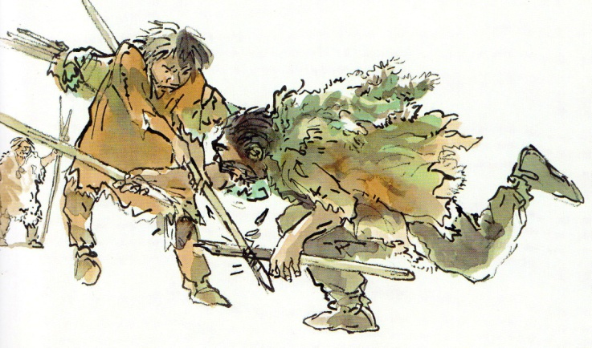
Passent plusieurs saisons blanches et froides.
Kaor a retrouvé assez de vigueur pour chasser les petites proies. Il ne court pas, il ne marche plus aussi longtemps qu'autrefois, ni aussi loin, mais il a gagné en force, et son esprit est plus fort que jamais.
Un jour, au-dessus de la forêt, il aperçoit la fumée d'un campement. Sous le couvert des arbres, il reconnaît une odeur familière, l'odeur de son clan.

Les trois voyageurs arrivent au campement. Ils trouvent devant eux une barrière de visages hostiles. Traho, l'oncle de Kaor, s'avance, l'épieu à la main :
- Que vient faire ici Kaor ? Il n'était même pas un marche-debout quand il est parti, et le voilà qui revient en marche-de-côté. Il avait promis à son oncle une peau et un collier de griffes. Et que rapporte-t-il ? Deux nouvelles bouches à nourrir : une qui ne chasse pas et un vieux trop faible pour chasser.
- Kaor revient pour guider les siens vers les têtes boisées.
- Les têtes boisées sont parties nourrir d'autres clans : c'est la faute de Kaor. Mon frère Wouhôn a laissé son souffle au pied d'une falaise : c'est la faute de Kaor : il est grand temps pour Kaor de retourner au pays des ombres !

Et Traho se rue sur Kaor en brandissant son épieu. Kaor recule sous le choc, puis sous les coups suivants. Voyant que le souffle du jeune chasseur s'épuise et que sa jambe blessée tremble, Traho met toutes ses forces dans une dernière attaque.

Alors moi, Grand Ours, je donne à Kaor le temps de parer le coup. C'est moi qui guide son bras, c'est moi qui lui donne la rage de mes frères pour frapper son oncle et c'est ma voix qui gronde lorsque Traho, enfin battu, s'écroule aux pieds de Kaor en se brisant l'épaule.

On soulève l'oncle et on le porte jusqu'à l'abri de Nawa. Kaor s'approche de sa mère :
- Mère, voici Frân, et voici Thia. Ils ont veillé sur mon souffle, ils ont soigné ma jambe, ils m'ont aidé à garder la fleur de vie.
Nawa les accueille sous son abri.

Avec l'aide de Kaor, Frân remet en place l'épaule de Traho, pendant que Thia prépare les lanières de peau. Ensemble, ils fixent le bras blessé de Traho contre son torse.

Traho se tourne vers le jeune chasseur. Sa voix, autrefois gonflée de colère, est apaisée :
- Traho a eu tort. Kaor est le bienvenu parmi les siens. Mais les têtes boisées ne viennent plus. Leur chair manque. Beaucoup des nôtres perdront leur souffle pendant la saison blanche et froide.
- Kaor ira parler aux esprits animaux. Il ira demander à Tanda, la grande femelle blanche, que le peuple des têtes boisées accepte encore une fois de donner sa chair.
- Kaor est un grand marche-debout, répond Traho. Son père Wouhôn serait fier de lui.

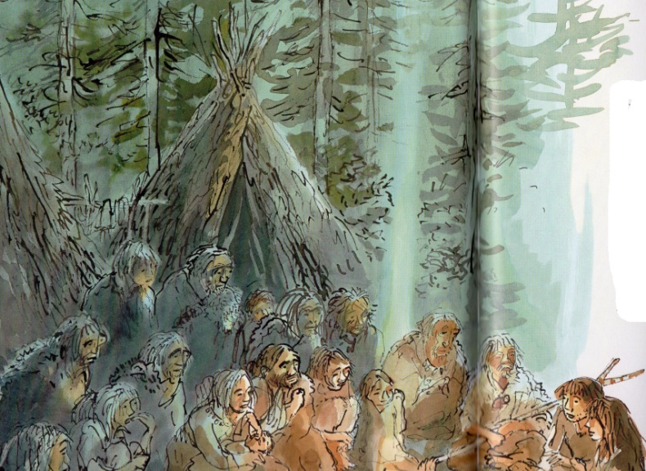

Plus tard, à la nuit tombée, auprès de la fleur de feu, tout le clan se rassemble autour de Kaor, de Frân, le vieux chasseur, et de Thia, la jeune étrangère de si belle allure.

Kaor commence à parler :
" Il y a ceux qui nagent dans le ciel. Ils sont couverts de plumes, et ils mangent des fruits des arbres.
Il y a ceux qui nagent dans les eaux, ils n'ont pas de cri, et leur peau est de la couleur de la lune.
Il y a ceux qui marchent sans cesse et qui de nourrissent des herbes qui poussent sur la peau du monde.
Il y a encore ceux qui chassent dans le noir de la nuit et qui déchirent la viande de leurs dents acérées.
Et tous ceux-là naissent avec la fleur de vie jusqu'à ce qu'ils rendent leur dernier souffle, semblables à ceux qui étaient là avant eux, semblables à ceux qui viendront après eux.
Et puis il y a ceux qui n'ont ni sabots pour marcher ni dents pour tuer, ni griffes pour déchirer. Ils doivent se couvrir de la toison des autres pour se protéger des morsures du froid.
Ils sont faibles. Ils sont nus. Et pourtant ils marchent, ils chassent et ils tuent.
Ils frappent de loin. Leurs cris ne ressemblent à aucun de ceux des autres peuples.
Ils sont ceux qui marchent debout ...
… Même quand le souffle de la maladie les rend plus faibles, quand, devenus trop vieux, ils dépendent des autres chasseurs pour la nourriture, même lorsque leurs jambes ne les soutiennent plus, ils sont encore des marches-debout..."

"Et celles qui enfantent, qui tiennent les petits êtres au souffle fragile contre la tiédeur de leur sein, et qui les bercent dans le murmure de leur chant."

Une autre voix vient de parler. C'est celle de la jeune étrangère qui tient la main de Kaor contre son ventre rond, c'est celle de Thia :
- Elles sont des marche-debout.

Et moi, Grand Ours, j'ai approuvé. Car je veille déjà sue le petit être que porte Thia, et qui viendra bientôt, après la prochaine saison blanche.
Pour qu'il devienne, lui aussi, un marche-debout.

